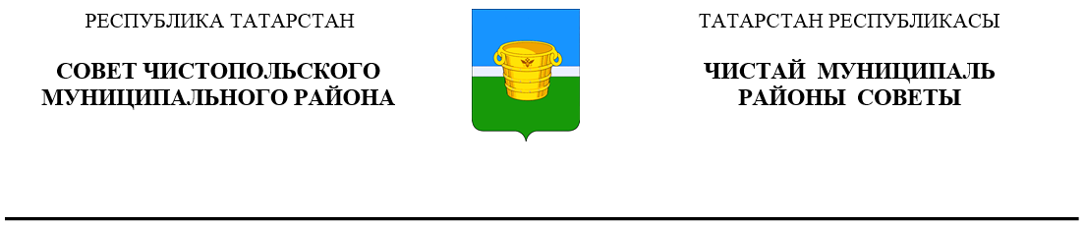
 | Решение |  | Карар
14 ноября 2025 года г.Чистополь |  |  |  | № 4/2

О внесении изменений в решение
Совета Чистопольского муниципального
района Республики Татарстан
от 23.05.2019 №44/3
«О муниципальной службе в
Чистопольском муниципальном районе
Республики Татарстан»

В соответствии с Законом Республики Татарстан 3 октября 2025 года № 66-ЗРТ «О внесении изменения в статью 8 Кодекса Республики Татарстан о муниципальной службе», Совет Чистопольского муниципального района Республики Татарстан

РЕШИЛ:

1. Внести в пункт 2 статьи 4 Положения о муниципальной службе в Чистопольском муниципальном районе, утвержденное решением Совета Чистопольского муниципального района Республики Татарстан от 23.05.2019г. №44/3 «О муниципальной службе в Чистопольском муниципальном районе Республики Татарстан» (с изменениями, внесенными решениями Совета Чистопольского муниципального района Республики Татарстан от 26.09.2019 №47/3, от 20.01.2020 №52/2, от 15.12.2020 №3/7, от 11.08.2021 №9/3, от 10.03.2023 №21/2, от 26.07.2023 №24/1, от 21.09.2023 №25/1, от 13.12.2023 №27/6, от 15.05.2024 №31/4, от 20.03.2025 № 39/2) изменение, изложив подпункт 2 в следующей редакции:
«2) к стажу муниципальной службы или стажу работы по специальности, направлению подготовки:
по высшим должностям муниципальной службы - стаж муниципальной службы не менее одного года или стаж работы по специальности, направлению подготовки не менее двух лет;
по главным должностям муниципальной службы - стаж муниципальной службы или работы по специальности, направлению подготовки не менее одного года.».
2. Организационному отделу Совета Чистопольского муниципального района опубликовать настоящее решение в установленном порядке, а также разместить на официальном сайте Чистопольского муниципального района в информационно-телекоммуникационной сети «Интернет».
3. Контроль за исполнением настоящего решения возложить на постоянную депутатскую комиссию по вопросам законности, правопорядка и депутатской деятельности Совета Чистопольского муниципального района.

И.о главы Чистопольского
муниципального района К.В. Иванов

